|  |  |  |  |
| --- | --- | --- | --- |
| **COLEGIO PSICOPEDAGÓGICO EL ARTE DEL SABER – GUÍA DE TRABAJO** | | | |
| **ASIGNATURA: : Lenguaje** | **GRADO: Transición** | **PERIODO:III** | **FECHA:6 al 10 de Julio** |

**TEMA:** Esta semana hemos trabajado los fonemas f y ga, go,gu, con base a lo estudiado resuelve la siguiente guía en tu cuaderno de ferrocarril. No olvides tomar fotos y subirlas al correo: anacristina.pinzonsalgado@gmail.com.

**Fecha límite de entrega: viernes 10 de Julio**

**1. Colorea**

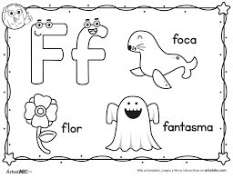

Fa fe fi fo fu

__ __ __ __ ___

___ ___ ___ ___ ___

2. Lee y escribe las palabras:

familia

foca

flor

fantasma

foto

Federico

3. Recorta y pega un párrafo y encierra la f.

4. Escribe en el cuaderno, lee y dibuja.

Felipe visita a su familia.

___________________.

Felicia la foca es muy vanidosa.

__________________________.

5. Lee y encuentra las palabras.

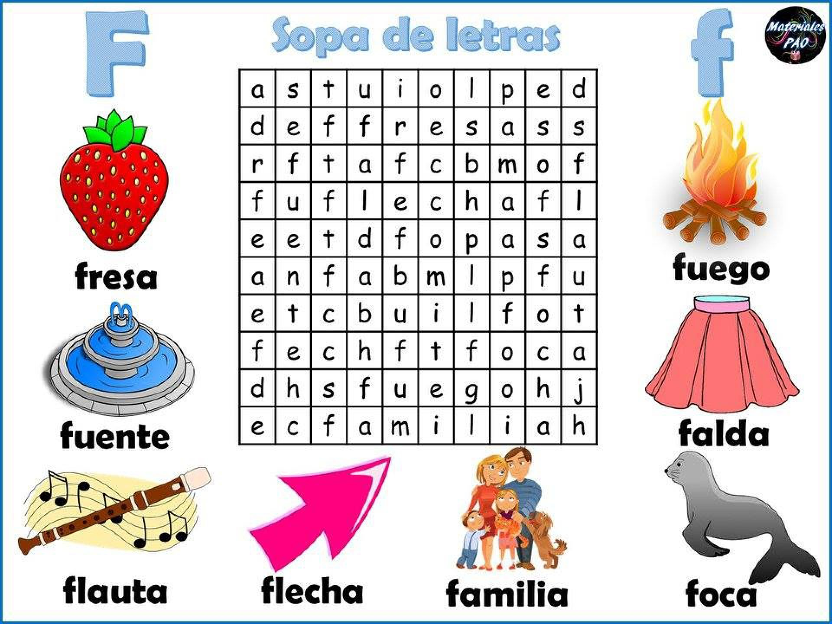

1. Colorea, lee y escribe las palabras. En el cuaderno ferrocarril.

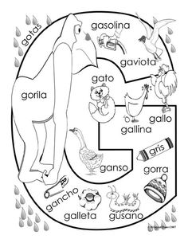

1. Escribe, lee y dibuja.

El gato goloso come golosinas.

_________________________.

En el jardín hay gusano de colores.

______________________________.

1. Recorta y pega palabras con ga- go –gu.
2. Practicar lectura de palabras y oraciones.
3. Actividad en video llamada.